县供销社积极开展消防应急逃生演练
提高逃生自救能力
为进一步增强机关干部职工的消防安全意识，提高突发事件应急处理及逃生自救能力，2021年12月27日，县供销社组织开展了消防应急逃生演练活动。
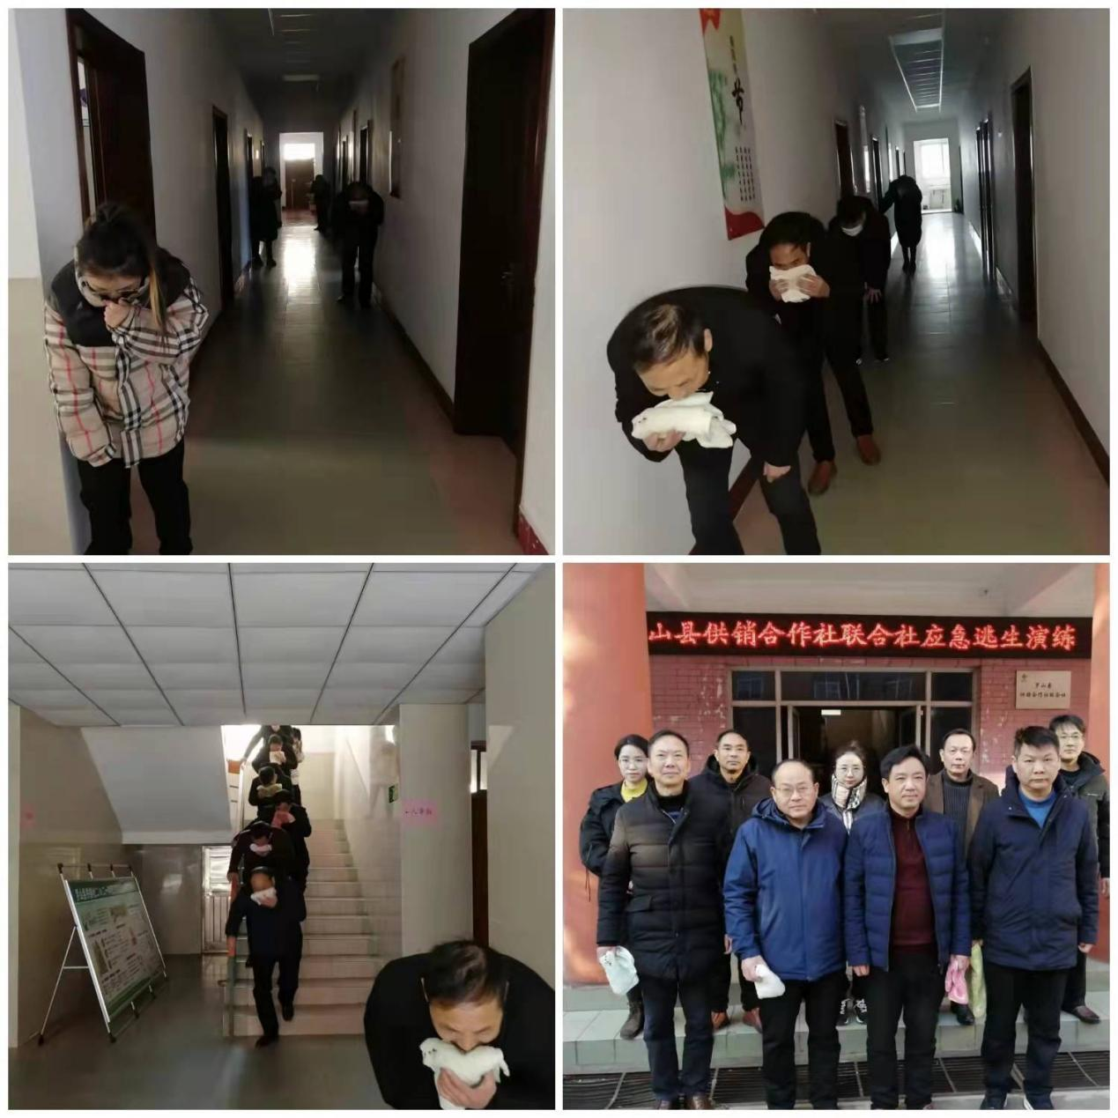
随着“警报”的响起，正积极投入工作中的干部职工迅速进入紧急疏散状态，快速用毛巾、袖口等捂着嘴鼻，猫着腰从办公区域内有序地按疏散路线进行疏散撤离。
随后，机关全体干部职工整齐有序地集中在机关办公楼前大院指定安全区域。此次应急逃生演练负责人王俊保同志强调只有秉承时时刻刻以预防为先，防灾胜于救灾的安全工作原则，才能将危险扼杀在萌芽状态。要求大家要切实增强安全意识，一旦身边发生突发事件，要沉着应对，做好及时报告和安全逃生工作。

